新 书 推 荐

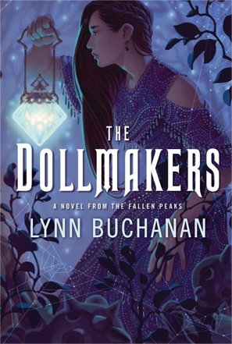
中文书名：《人偶师》
英文书名：THE DOLLMAKERS: A NOVEL FROM THE FALLEN PEAKS
作 者：Lynn Buchanan
出 版 社：HarperCollins/Voyager
代理公司：Greenburger/ANA/Conor
页 数：400页
出版时间：2024年8月
代理地区：中国大陆、台湾
审读资料：电子稿
类 型：奇幻小说

内容简介：

琳恩·布坎南（Lynn Buchanan）的处女作，配有黑白插图和全包式插图封面，这部黑暗而迷人的独立奇幻小说将带领我们探索一个神奇的世界，这个世界的中心是毁灭性的、吞噬一切的怪物；为对抗这种力量而设计的魔法人偶；以及负责制造屠魔人偶的工匠。《人偶师》（The Dollmakers）既有温馨的奇幻色彩，又有恐怖元素，非常适合吉卜力、TJ Klune和特拉维斯•鲍德利的粉丝，以及《杜松与荆棘》（Juniper & Thorn）和《地精皇帝》（The Goblin Emperor）的读者。

在名为“One”的国家里，人偶师，也就是人偶的制造者们，是社会的重要成员。人偶是社会成就的顶峰，是“One族”与“Shod族”之间的唯一屏障。“Shod族”是恶毒的构装体怪兽，他们会撕碎任何其他有结构的东西——不管是活的还是死的、无生命的还是其他的——来壮大自己的部落。

珀尔（Pearl）的学徒希恩（Shean）是一名出色的人偶师。她打算用自己聪明的人偶，一劳永逸地以智谋战胜并消灭“Shod族”——这是她毕生为之奋斗的目标。但是，当她的人偶需要获得许可时，她却被告知她的作品太美太精致，不适合战斗。这句话让她既伤心又愤怒；“Shod族”杀害她爱的所有人。除了与他们战斗，她的命运还能是什么呢？

为了帮助她找到新的出路，希恩的导师将她送往一个名叫韦伯（Web）的偏远村庄，怂恿她从伊卡莎（Ikiisa）那里汲取一些智慧，伊卡莎是一个隐居的、备受尊敬的人偶制造者，专门制造卫兵型人偶。但希恩还有另一个计划：如果她能让韦伯村的人相信她的才能，执照颁发者公会就会重新考虑并授予她卫兵资格。还有什么比挑战伊卡莎并让自己成为韦伯村的一员更有力的证据呢？一旦她做到了，就可以轻而易举地证明她的人偶在与“Shod族”的战斗中的价值——就像召唤“Shod族”到韦伯村一样简单。

《人偶师》是计划中的独立系列的一部分，所有故事都以同一个奇幻世界为背景，由一个经常出现的人物将不同的独特、多彩的角色编织在一起，而这个人物的故事将在系列的最后两本书中结束。该系列的结构类似于洛伊斯·莫玛丝特·布约德（Lois McMaster Bujold）的《潘瑞克与苔丝狄蒙娜》（Penric and Desdemona）、特里·普拉切特（Terry Pratchett）的《碟形世界》（Discworld），或布兰登·山德森（Brandon Sanderson）的《宇宙》（Cosmere）系列丛书——自成一体的冒险故事，背景是更广阔世界的戏剧性事件，在系列结束时，将以大规模冲突达到高潮。作者已经写到了五部。

作者简介：

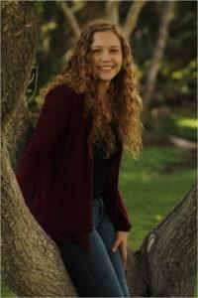
琳恩·布坎南（Lynn Buchanan）是一位奇幻作家，居住在美国犹他州一些令人印象深刻的、寒冷的山脚下。她是奥德赛写作工作室（Odyssey Writing Workshop）2019 届毕业生，拥有杨百翰大学（Brigham Young University）创意写作硕士学位，曾是布兰登·山德森的学生；目前，她在龙钢娱乐公司（Dragonsteel Entertainment）担任山德森的艺术总监，同时还帮助山德森开设创意写作课程。在不写作关于情绪化画家、恶魔人偶和用作舞蹈道具的木乃伊手臂的作品时，她喜欢吹双簧管、画画和看吉卜力电影。

请将反馈信息发至：版权负责人
Email：Rights@nurnberg.com.cn
安德鲁·纳伯格联合国际有限公司北京代表处
北京市海淀区中关村大街甲59号中国人民大学文化大厦1705室, 邮编：100872
电话：010-82504106, 传真：010-82504200
公司网址：http://www.nurnberg.com.cn
书目下载：http://www.nurnberg.com.cn/booklist_zh/list.aspx
书讯浏览：http://www.nurnberg.com.cn/book/book.aspx
视频推荐：http://www.nurnberg.com.cn/video/video.aspx
豆瓣小站：http://site.douban.com/110577/
新浪微博：安德鲁纳伯格公司的微博_微博 (weibo.com)
微信订阅号：ANABJ2002

